

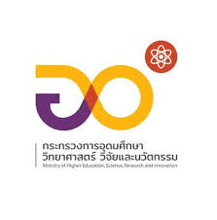

โครงการขับเคลื่อนเศรษฐกิจ และสังคมฐานราก
หลังโควิดด้วยเศรษฐกิจ BCG (U2T for BCG) มหาวิทยาลัยราชภัฏอุดรธานี
ประจำปีงบประมาณ พ.ศ. 2565

1. พื้นที่รับผิดชอบ
ตำบลดงสวรรค์ อำเภอนากลาง จังหวัดหนองบัวลำภู
2. บริบทตำบลโดยสังเขป ประเด็นปัญหาที่สำคัญและประเด็นการพัฒนาตามความจำเป็นของตำบล
ตำบลดงสวรรค์ อำเภอนากลาง จังหวัดหนองบัวลำภู มีพื้นที่ 90.09 ตร.กม. หรือ 56,306.25 ไร่ มีสภาพทางกายภาพเป็นเนินเขา ส่วนใหญ่เป็นพื้นที่ป่าสงวนและป่าต้นน้ำลำธาร ซึ่งเพียงพอต่อการเพาะปลูกพืชได้ตลอดทั้งปี ตำบลดงสวรรค์ประกอบด้วย 9 หมู่บ้านได้แก่ บ้านดงสวรรค์ บ้านพนาวัลย์ บ้านสันติสุข บ้านเกษมณี บ้านโนนธาตุพัฒนา บ้านห้วยหาน บ้านบนศรีวิไล บ้านโนนวิไล และบ้านสระแก้ว ในเขตอบต. มีประชากรจำนวน 6,762 คน ตำบลดงสวรรค์ประชาชนส่วนใหญ่ประกอบอาชีพ เกษตรกร ปลูกพืช เลี้ยงสัตว์ และคนในพื้นที่ตำบลดงสวรรค์บางกลุ่ม ได้มีการปลูกลำไยจำหน่ายออกสู่ตลาด อว.ตำบลดงสวรรค์ได้ลงพื้นที่สำรวจและเห็นว่าลำไยสดนั้นสามารถนำมาแปรรูปเป็นผลิตภัณฑ์ได้เช่น ผงลำไย เยลลี่กัมมี่ลำไย เป็นต้น ซึ่งการแปรรูปผลิตภัณฑ์สามารถทำให้ยืดอายุการเก็บรักษาได้นานขึ้น และเพื่อที่จะสร้างอาชีพและรายได้ให้แก่เกษตรกร เนื่องจากเกษตรกรที่ปลูกลำไยยังขาดความรู้และความเข้าใจในการจัดทำผลิตภัณฑ์
ดังนั้นทางคณะทีมงานได้เล็งเห็นปัญหาที่เกิดขึ้นจึงได้จัดทำโครงการเพื่อยกระดับภูมิปัญญาทางเศรษฐกิจและการพัฒนาผลิตภัณฑ์รูปแบบของผลิตภัณฑ์ให้เป็นที่รู้จักมากยิ่งขึ้น
อาณาเขต
ทิศเหนือ ติดกับตำบลนาดีและตำบลบ้านโคก อำเภอสุวรรณคูหา จังหวัดหนองบัวลำภู
ทิศใต้ ติดกับตำบลเก่ากลอย อำเภอนากลาง จังหวัดหนองบัวลำภู
ทิศตะวันออก ติดกับตำบลกุดดินจี่และตำบลกุดแห่ อำเภอนากลาง จังหวัดหนองบัวลำภู
ทิศเหนือตะวันตก ติดกับตำบลวังปลาป้อม อำเภอนาวัง จังหวัดหนองบัวลำภู

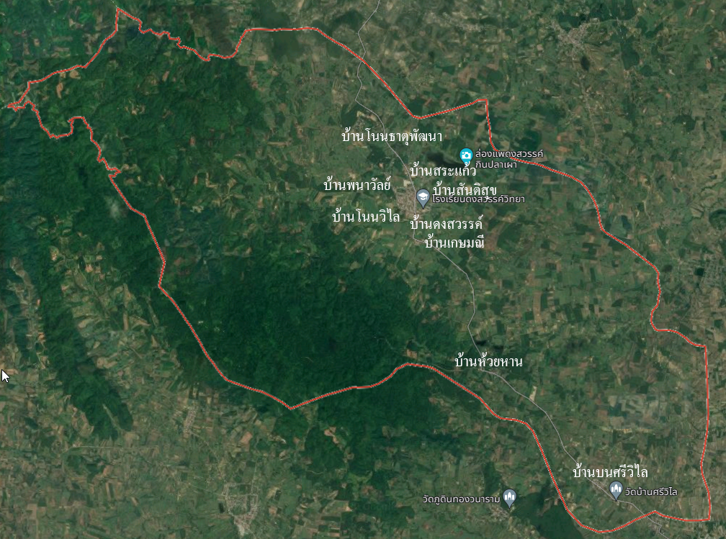

แผนที่เขตตำบลดงสวรรค์ อำเภอนากลาง จังหวัดหนองบัวลำภู

3. ชื่อโครงการยกระดับเศรษฐกิจและสังคมรายตำบลแบบบูรณาการ
โครงการการส่งเสริมการเกษตรเศรษฐกิจชุมชนและสิ่งแวดล้อม ในตำบลดงสวรรค์อย่างยั่งยืน พื้นที่ตำบล ดงสวรรค์ อำเภอนากลาง จังหวัดหนองบัวลำภู
4. วัตถุประสงค์ของโครงการฯ (ต้องมีเป้าหมายเพื่อการพัฒนาผลิตภัณฑ์หรือบริการ BCG)
1) เกิดผลิตภัณฑ์ใหม่และเพิ่มมูลค่าสินค้าจากการแปรรูปวัตถุดิบในชุมชนตำบลดงสวรรค์
2) สงเสริมการเกษตรและเพิ่มรายได้ของคนในชุมชน
5. รูปแบบกิจกรรมที่จะเข้าไปดำเนินการในพื้นที่
1.จัดอบรมเชิงปฏิบัติการ การแปรรูปลำไยสดเป็นผงลำไย
2.จัดอบรมเชิงปฏิบัติการ การแปรรูปลำไยสดเป็นเยลลี่กัมมี่ลำไย
6. งบประมาณที่คาดว่าจะใช้ในการดำเนินการ 115,555 บาท
7. ระยะเวลาเริ่มและสิ้นสุดโครงการ 3 เดือน ( 1 ก.ค. 2565 ถึง 30 ก.ย. 2565)

ลำดับ | ขั้นตอนการดำเนินโครงการ | ระยะเวลาดำเนินโครงการ
ลำดับ | ขั้นตอนการดำเนินโครงการ | มิถุนายน | กรกฎาคม | สิงหาคม | กันยายน
กิจกรรมที่ 1 การแปรรูปลำไยสดเป็นผงลำไยสวรรค์ (Pong Lumyai Sawan: Longan Sugar Flakes)
1 | สำรวจความต้องการ
2 | จัดเวทีอบรม
3 | จัดเวทีคืนความรู้สู่ชุมชน
4 | ประเมินผล
กิจกรรมที่ 2 การแปรรูปลำไยสดเป็นเยลลี่กัมมี่ลำไยสวรรค์ (Jelly Gummy Lumyai Sawan: Longan Jelly Gummy)
1 | สำรวจความต้องการ
2 | จัดเวทีอบรม ศึกษาดูงาน
3 | จัดเวทีคืนความรู้สู่ชุมชน
4 | ประเมินผล

8. ผลผลิต ผลลัพธ์ และผลกระทบของโครงการ/กิจกรรมในการดำเนินการ
1. การสร้างงานให้กับชาวบ้านและเกษตรกร
2. พัฒนาผลิตภัณฑ์ให้มีคุณภาพและเป็นที่ต้องการของตลาดมากขึ้น
9. กระบวนการสร้างความเข้มแข็ง และยั่งยืนให้กับชุมชนท้องถิ่นที่ดำเนินการ
พัฒนาความรู้ความสามารถของคนในชุมชนได้มีการรวมกลุ่ม ร่วมมือร่วมใจ ช่วยกันแก้ไขปัญหา และสามารถสามรายได้ให้แก่ชุมชนและพัฒนาอาชีพได้อย่างยั่งยืนและสังคมรายตำบลแบบบูรณาการ

งบประมาณในการดำเนินกิจกรรม
ภายใต้โครงการขับเคลื่อนเศรษฐกิจและสังคมฐานรากหลังโควิด ด้วยเศรษฐกิจ BCG ประจำปี พ.ศ. 2565
ตำบลดงสวรรค์ อำเภอนากลาง จังหวัดหนองบัวลำภู
รายการ | จำนวนเงิน
1. กิจกรรมที่ 1 การจัดอบรมการทำ ผงลำไยสวรรค์  - ค่าตอบแทน  - ค่าวิทยากรในการจัดอบรม (ชม.600 บาท x 8 ชั่วโมง)  - ค่าใช้สอย  - ค่าอาหารว่างและเครื่องดื่ม (มื้อละ 35 บาท x 20 คน x 2 มื้อ)  - ค่าอาหารกลางวัน (มื้อละ150 บาทx 20 คน)  - ค่าวัสดุ  - วัสดุสำนักงาน (กระดาษ A4 , ปากกา,สมุดโน๊ต,กล่องกระดาษ,กรรไกร,ลิบบิ้น,กาว,ฟิล์มยืด,กระดาษฝอย)  - ค่าป้ายโครงการ  - น้ำตาลทรายไม่ขัดสี 15 กิโลกรัม กิโลกรัมละ 32 กรัม  - แก๊สหุงต้ม 15 กิโลกรัม 1 ถัง  - ถาดอะลูมิเนียม (กลุ่มละ 5 คน) 4 ถาด x ถาดละ 150 บาท  - มีดคว้าผลไม้ 30 อัน x อันละ 20 บาท  - วัสดุแพ็คเกจกล่องบรรจุภัณฑ์ 100 กล่อง ขนาด 11x17x6 ซม.  - วัสดุแพ็คเกจซอง 100 ชิ้น ขนาด 4x15 ซม. (แพ็คละ 130 บาท x 4)  - เครื่อง ซีล ถุง champ  - ซองกันชื้น 1 ห่อ = 100 ชิ้น  - อุปกรณ์ในการทำผงลำไย (กระทะ, หม้อ, ตะหลิว, ทัพพี, ฯลฯ)  - ลำไยสด 40 กิโลกรัม กิโลกรัมละ 20 บาท  - สติ๊กเกอร์ Logo Brand ดวงละ 4 บาท x 150 ดวง | 4,800  1,400  3,000  2,000  500  480  3,000  600  600  1,500  520  3,500  70  25,000  800  450  48,220
2. กิจกรรมที่ 2 การจัดอบรมการทำ เยลลี่กัมมี่ลำไยสวรรค์  - ค่าตอบแทน  - ค่าวิทยากรในการจัดอบรม (ชม.600 บาท x 8 ชั่วโมง)  - ค่าใช้สอย  - ค่าอาหารว่างและเครื่องดื่ม (มื้อละ 35 บาท x 20 คน x 2 มื้อ)  - ค่าอาหารกลางวัน (มื้อละ150 บาทx 20 คน)  - ค่าวัสดุ  - วัสดุสำนักงาน (กระดาษ A4 , ปากกา,สมุดโน๊ต,กล่องกระดาษ,กรรไกร ฯลฯ)  - ค่าป้ายโครงการ  - น้ำตาลทรายขาว 15 กิโลกรัม กิโลกรัมละ 25 กรัม  - แก๊สหุงต้ม 15 กิโลกรัม 2 ถัง  - ถาดอะลูมิเนียม (กลุ่มละ 5 คน) 8 ถาด ถาดละ 150 บาท ขนาด 40x45x7 ซม.  - ซองกันชื้น 1 ห่อ = 100 ชิ้น  - ผงเจลลาติน 100 กรัม = 1 ถุง (ขนม 100 กรัม) กิโลกรัมละ 500 บาท x 5 กิโลกรัม  - กระปุกพลาสติกใส 5oz จำนวน 100 กระปุก กระปุกละ 12 บาท (100x12)  - แม่พิมพ์ซิลิโคลน อันละ 100 บาท กลุ่มละ 3 อัน 4 กลุ่ม (3 อัน x4 กลุ่มx100)  - ลำไยสด 40 กิโลกรัม กิโลกรัมละ 20 บาท  - กระบวยกลม กลุ่มละ 2 อัน x 4 กลุ่ม อันละ 50 บาท x 8 ชิ้น  - หม้อสตูว์ 50 ซม. หม้อละ 2,000 บาท x 4 กลุ่ม  - หัวแก๊ส+สายแก๊ส 4 หัว X หัวละ 1,000 บาท  - กะละมังสแตนเลส 32 x 32 ซม. อันละ 150 x 4  - เครื่องปั่นผลไม้  - ตู้อบลมร้อน รุ่น 16 ถาด  - สติ๊กเกอร์ Logo Brand ดวงละ 4 บาท x 150 ดวง | 4,800  1,400  3,000  2,000  500  375  6,000  900  70  2,500  1,200  1,200  800  400  8,000  4,000  600  1,200  14,500  450  53,895
3. การติดตามผลการดำเนินงาน (ไม่ควรเกิน ร้อยละ 20 ของงบดำเนินการ)  1.1 ค่าใช้สอย  1) ค่าใช้จ่ายในการเดินทางไปราชการ  - ค่าเบี้ยเลี้ยง (240 บาท x 2 คน x 6 ครั้ง)  - ค่าชดเชยน้ำมันเชื้อเพลิง (ตำบลละ 1 คัน/วัน) (40บาท 30 ก.ม. x ครั้ง)  (ค่าชดเชยน้ำมันเชื้อเพลิง ไป - กลับ (ตำบลละ 1 คัน/วัน) (4 บาท x 160 ก.ม.x 6ครั้ง) | 2,880  3,840  6,720
รวมงบประมาณที่เสนอขอ | 115,555

เครือข่ายการดำเนินโครงการ
กิจกรรมที่ร่วมดำเนินการ | เครือข่าย
กิจกรรมที่ 1  การแปรรูปลำไยสดเป็นผงลำไยสวรรค์ (Pong Lumyai Sawan: Longan Sugar Flakes) | อาจารย์โชติกา นาคประสูตร หัวหน้าอาจารย์ที่ปรึกษา  ผศ. รุ่งตะวัน บูรณ์พนากานต์ อาจารย์ที่ปรึกษาร่วม  นายณัฐภูมิ วงศ์ลคร ผู้รับจ้างงาน ตำแหน่งบัณฑิต  นางสาวพรรณชิตา เมืองหนองจอกจอก ผู้รับจ้างงาน ตำแหน่งบัณฑิต  นางสาวภัณฑิลา จอมทอง ผู้รับจ้างงาน ตำแหน่งบัณฑิต  นางสาวอรทัย สิงห์ทัย ผู้รับจ้างงาน ตำแหน่งประชาชน  นายกฤษติศิลา ขันธ์ยา ผู้รับจ้างงาน ตำแหน่งประชาชน  นางสาวจรรยาวรรณ เผ่าหอม ผู้รับจ้างงาน ตำแหน่งประชาชน  ชุมชนเกษตรกรปลูกลำไย บ้านสระแก้ว
กิจกรรมที่ 2  การแปรรูปลำไยสดเป็นเยลลี่กัมมี่ลำไยสวรรค์ (Jelly Gummy Lumyai Sawan:  Longan Jelly Gummy) | อาจารย์โชติกา นาคประสูตร หัวหน้าอาจารย์ที่ปรึกษา  ผศ. รุ่งตะวัน บูรณ์พนากานต์ อาจารย์ที่ปรึกษาร่วม  นายณัฐภูมิ วงศ์ลคร ผู้รับจ้างงาน ตำแหน่งบัณฑิต  นางสาวพรรณชิตา เมืองหนองจอกจอก ผู้รับจ้างงาน ตำแหน่งบัณฑิต  นางสาวภัณฑิลา จอมทอง ผู้รับจ้างงาน ตำแหน่งบัณฑิต  นางสาวอรทัย สิงห์ทัย ผู้รับจ้างงาน ตำแหน่งประชาชน  นายกฤษติศิลา ขันธ์ยา ผู้รับจ้างงาน ตำแหน่งประชาชน  นางสาวจรรยาวรรณ เผ่าหอม ผู้รับจ้างงาน ตำแหน่งประชาชน  ชุมชนเกษตรกรปลูกลำไย บ้านสระแก้ว

กลุ่มเป้าหมายในการดำเนินโครงการ

กิจกรรมที่ร่วมดำเนินการ | กลุ่มเป้าหมาย | จำนวน (คน)
กิจกรรมที่ 1  การแปรรูปลำไยสดเป็นผงลำไยสวรรค์ (Pong Lumyai Sawan: Longan Sugar Flakes) | ประชาชนในเขตพื้นที่องค์การบริหารส่วนตำบล  ดงสวรรค์ ชุมชนเกษตรกรปลูกลำไย บ้านสระแก้ว | 50
กิจกรรมที่ 2  การแปรรูปลำไยสดเป็นเยลลี่กัมมี่ลำไยสวรรค์ (Jelly Gummy Lumyai Sawan:  Longan Jelly Gummy) | ประชาชนในเขตพื้นที่องค์การบริหารส่วนตำบล  ดงสวรรค์ ชุมชนเกษตรกรปลูกลำไย บ้านสระแก้ว | 50

ผู้รับผิดชอบ
อาจารย์โชติกา นาคประสูตร หัวหน้าอาจารย์ที่ปรึกษา
ผศ. รุ่งตะวัน บูรณ์พนากานต์ อาจารย์ที่ปรึกษาร่วม
นายณัฐภูมิ วงศ์ลคร ผู้รับจ้างงาน ตำแหน่งบัณฑิต
นางสาวพรรณชิตา เมืองหนองจอกจอก ผู้รับจ้างงาน ตำแหน่งบัณฑิต
นางสาวภัณฑิลา จอมทอง ผู้รับจ้างงาน ตำแหน่งบัณฑิต
นางสาวอรทัย สิงห์ทัย ผู้รับจ้างงาน ตำแหน่งประชาชน
นายกฤษติศิลา ขันธ์ยา ผู้รับจ้างงาน ตำแหน่งประชาชน
นางสาวจรรยาวรรณ เผ่าหอม ผู้รับจ้างงาน ตำแหน่งประชาชน
(อาจารย์โชติกา นาคประสูตร) ผู้รับผิดชอบโครงการ

